CIRCUITI E MISURE ELETTRONICHE Sabato 10 settembre 2022
Prof. Cesare Svelto AA 2021/2022
Tempo a disposizione 1 h 40 m Aula T.2.1 ore 8.15
COGNOME (stampatello): ______________________________ Nome (stampatello): ________________
Laurea-anno: FIS-2° Matr. e firma __ __ __ __ __ __ ________________________

Punteggi: pre-compito=6 Es.1=7 Es.2=6 Es.3=8 Es.4=6 TOT=33
N.B. Occorre saper svolgere tutti gli esercizi per poter consegnare il compito (con un esercizio mancante o sostanzialmente non svolto non si deve consegnare). I compiti consegnati e corretti che evidenzieranno un risultato gravemente insufficiente, o comunque gravi lacune nella preparazione, potranno comportare il salto dell’appello successivo. Occorre motivare tutte le risposte date e indicare i passaggi risolutivi.
L’ordine logico-formale e la buona leggibilità delle risposte fornite costituiranno elemento di valutazione.

SOLUZIONI

(25 min) Esercizio 1
(svolgere su questo foglio e sul retro)

3) Il circuito elettrico mostrato in figura è a regime con l’interruttore chiuso per t<0. L’interruttore viene aperto in t=0 e rimane aperto per t>0. I parametri circuitali sono: I_{S}=2 A, C=5 μF, R₁=4 Ω, R₂=6 Ω, R₃=10 Ω.
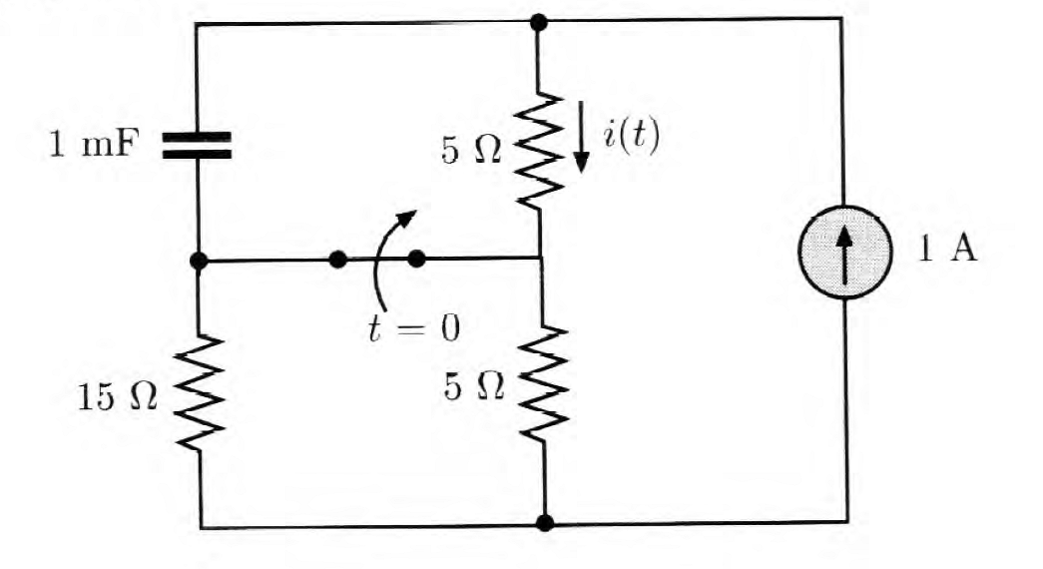
C
R₃
R₂
R₁
I_{S}
i(t)
3A) Vogliamo ricavare la corrente i(t): quale tipo di transitorio analizzeremo e con quali procedure/passi?
3B) Ricavare espressamente e calcolare la resistenza equivalente, R_{EQ}=R, che determina il transitorio del circuito e dunque la costante di tempo τ di questo transitorio.
3C) Risolvere il transitorio del circuito individuando l’espressione, analitica e numerica, per la corrente i(t) nel resistore R₂ con il verso indicato, prima e dopo la chiusura dell’interruttore.
3D) Disegnare il grafico quantitativo di i(t) in un diagramma cartesiano corrente-tempo per t=[-0.2, +0.8] ms.
3E) Ricavare l’energia immagazzinata nel condensatore prima del transitorio e poi a regime per t→∞.

²1A) Il transitorio che analizzeremo è un transitorio del primo ordine in quanto il circuito, oltre agli elementi (bipoli) resistivi, contiene un unico elemento reattivo (in questo caso il condensatore C).
Come passi di analisi del transitorio dobbiamo:
- individuare la variabile di stato, che in questo caso è la tensione v_{C} ai capi del condensatore C, la quale dovrà rimanere continua in t=0⁻ e in t=0⁺;
- risolvere il circuito prima del transitorio, in regime stazionario, e ricavare il valore iniziale v(t=0⁻); per la continuità della variabile di stato, questo valore sarà anche uguale in t=0 e in t=0⁺.
- risolvere il circuito a regime per t→∞, a transitorio esaurito, e ricavare il valore finale v(t→∞);
- calcolare la resistenza equivalente R_{EQ}=R vista ai capi dell’elemento reattivo;
- calcolare la costante di tempo τ del transitorio (in questo caso τ=RC);
- scrivere l’equazione esponenziale con costante di tempo τ per la variabile di stato x(t), che dal valore iniziale in t=0⁺ porta al valore finale per t→∞: x(t)=x(∞)+[x(0)-x(∞)]⋅exp(-t/τ); in questo caso x(t)=v_{C}(t);
- risolvere il circuito in transitorio e ricavare la grandezza elettrica di interesse y(t) in funzione di x(t); in questo caso ci interessa ricavare y(t)=i(t) in funzione di x(t)=v_{C}(t);
- alternativamente, si possono calcolare direttamente i valori in t=0⁻ e in t=0⁺ e per t→∞ della grandezza elettrica di interesse e scriverne il transitorio y(t>0)=y(∞)+[y(0⁺)-y(∞)]⋅exp(-t/τ) mentre per t<0, almeno in vicinanza di t=0⁻, si assume y(t<0)=y(0⁻); in questo caso y(t)=i(t) è la corrente in R₂.

¹1B) Per ricavare la resistenza equivalente ai capi dell’elemento reattivo, qui il condensatore C, dobbiamo spegnere i generatori indipendenti (quindi I_{S} che è un generatore di corrente sarà sostituito da un c.a.) e calcolare la resistenza vista tra i due morsetti ai capi dell’elemento. Occorre dunque risolvere il circuito:
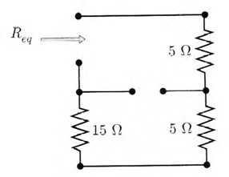
R₁
R₂
R₃

nel quale le tre resistenze risultano poste in serie. Si ottiene quindi R_{EQ}=R=R₁+R₂+R₃=20 Ω.
La costante di tempo del transitorio è τ=RC=20⋅5×10⁻⁶=10⁻⁴ s=0.1 ms.

⁴1C) Cominciamo col ricavare il valore iniziale v_{C}(0) e il valore finale v_{C}(∞) per la variabile di stato v_{C}(t). Ricaviamo quindi anche i(0⁻) e i(∞). Dobbiamo risolvere i due circuiti (prima del transitorio e a regime):
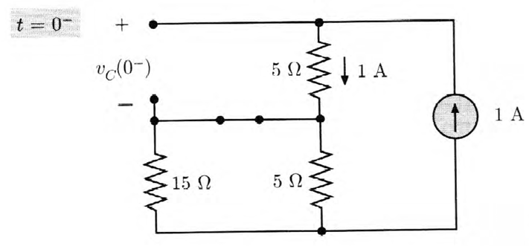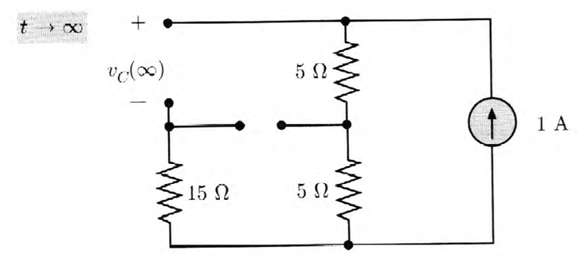
R₁
R₂
R₃
R₁
R₂
R₃
I_{S}
I_{S}

In t=0⁻, prima del transitorio ma comunque a regime, il condensatore è equivalente a un c.a.. La corrente del generatore, v. circuito a sx, I_{S}=1 A scorre tutta in R₁ e poi si ripartisce tra R₂ e R₃, che risultano in parallelo. Dunque v_{C}(0⁻)=v_{C}(0)=v_{C}(0⁺)=R₁⋅I_{S}=4⋅2=8 V. Dalla regola del partitore di corrente, applicata a R₂ e R₃, si ricava la corrente che scorre in R₂ come i(0⁻)=R₃/(R₂+R₃)⋅I_{S}=10/(6+10)⋅2=20/16=1.25 A che è il valore di i(t) prima del transitorio.
Per t→∞, e dunque a transitorio esaurito (quindi nuovamente a regime), il condensatore è equivalente a un c.a.. La corrente del generatore I_{S}=2 A, v. circuito a dx, scorre tutta in R₁ e poi anche in R₂ che risulta in serie con R₁. Dunque v_{C}(∞)=(R₁+R₂)⋅I_{S}=10⋅2=20 V. Per quanto osservato, la corrente che scorre in R₂ a transitorio esaurito è i(∞)=I_{S}=2 A che è il valore di regime per i(t).
In t=0⁺, immediatamente all’inizio del transitorio (e qui immediatamente dopo l’apertura dell’interruttore), il condensatore è ancora carico come in t=0⁻ e in t=0⁺ e quindi la sua tensione è, come visto, v_{C}(0⁺)=v_{C}(0⁻)=8 V. Possiamo considerare il condensatore come un generatore ideale di tensione, che farà scorrere in R₂ (in serie anche con R₁ e R₃) la corrente i’(0⁺)=v_{C}(0⁺)/(R₁+R₂+R₃)=v_{C}(0⁺)/R=8/20=0.4 A, con il verso scelto per i(t). Invece il generatore di corrente I_{S} farà scorrere una corrente i’’(0⁺)=I_{S}/2=1 A, avendo cortocircuitato il generatore di tensione equivalente al condensatore e fatto il partitore di corrente tra le due resistenze uguali e in parallelo. La corrente complessiva in R₂ sarà quindi i(0⁺)=i’(0⁺)+i’’(0⁺)=0.4+1=1.4 A. Abbiamo applicato la sovrapposizione degli effetti. Quindi, in questo caso, i(0⁺)≠i(0⁻).
Ricordiamo che la costante di tempo è τ=R⋅C=0.1 ms e dunque la costante che comparirà nell’esponenziale è 1/τ=10000 s⁻¹.
L’espressione analitica cercata per la corrente in R₂ è i(t)=i(0+)+[i(∞)-i(0⁺)]⋅exp(-t/τ)
e la corrispondente espressione numerica è i(t)={2+[1.4-2]exp(-10000t)} A={2-0.6⋅exp(-10⁴⋅t)} A
Il transitorio si potrà considerare sostanzialmente esaurito per t > 5 τ =0.5 ms.

²3D) Il grafico quantitativo (con gli assi cartesiani che riportano Grandezza, Simbolo, Unità di Misura, e Valori) del transitorio per la corrente i(t) è mostrato nella figura seguente:

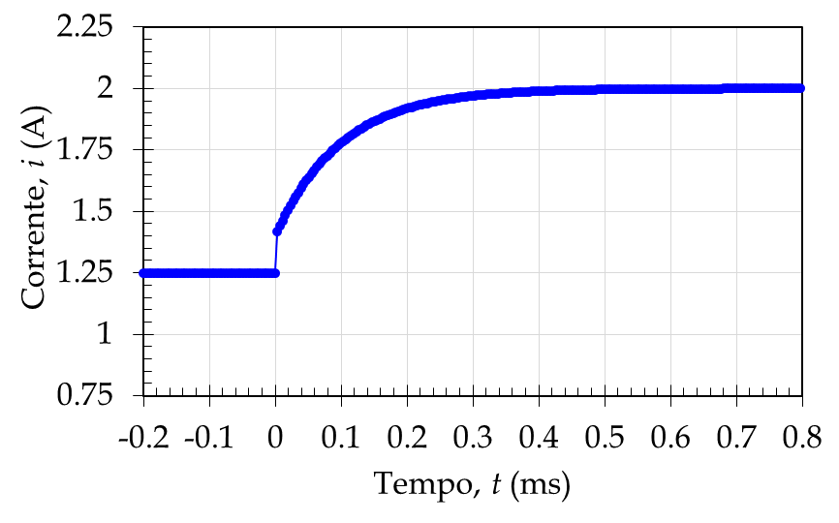

¹3E) Per calcolare l’energia E_{C} immagazzinata nel condensatore C, occorre ricavare la tensione V_{C} ai capi del condensatore e quindi ricavare l’energia corrispondente: E_{C}=½C(V_{C})².
Abbiamo già calcolato in precedenza v_{C}(0⁻)=8 V e v_{C}(∞)=20 V e dunque, indicando con V_{C} la tensione del condensatore, l’energia immagazzinata nel condensatore sarà:
E_{C}(0⁻)=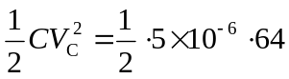=160×10⁻⁶=160 μJ
E_{C}(∞)=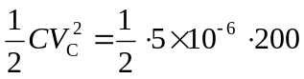=1000×10⁻⁶=1 mJ

TOT = 10 punti su 10=100 % da scalare poi sul valore in punti dell’esercizio.
(20 min) Esercizio 2
(svolgere su questo foglio e sul retro)

2) Il circuito mostrato in figura opera in regime alternato sinusoidale con pulsazione ω=1 Mrad/s. Dati: v₀(t)=V₀cos(ωt) V, V₀=20 V, R=50 Ω, L₁=10 μH, L=20 μH, C=50 nF.
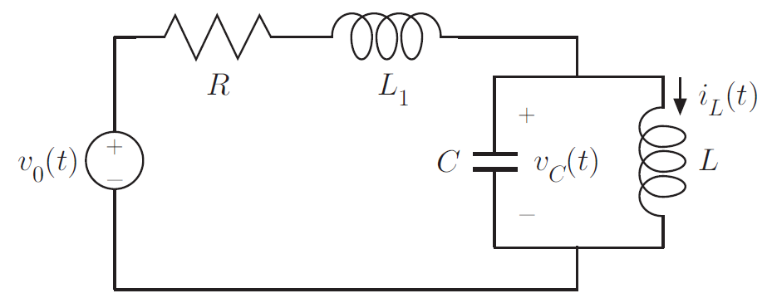

2A) Trasformare il circuito nel dominio dei fasori, riportando il suo disegno e i valori caratteristici.
2B) Ricavare i fasori della corrente I_{L} nell’induttore L e della tensione V_{C} ai capi del condensatore C.
2C) Scrivere le espressioni di i_{L}(t) e di v_{C}(t), con le opportune e unità di misura, riportando le e fasi in gradi.
2D) Esprimere in forma numerica (valori e unità), l’energia E_{L}(t) nell’induttore L e quella E_{C}(t) nel condensatore. Riportare in un grafico EL ed EC e anche di E_{TOT}=E_{L}+E_{C} nel tempo per 0≤ t ≤15.7 μs.

²2A) Nel dominio dei fasori, ogni generatore -di corrente o di tensione- è sostituito dal fasore corrispondente (numero complesso con ampiezza uguale all’ampiezza della funzione cosinusoidale con pulsazione ω e fase pari alla fase della cosinusoide) e ogni bipolo è sostituito dalla sua impedenza complessa, con Z_{R}=R, Z_{L}=jX_{L}=jωL, e Z_{C}=jX_{C}=1/(jωC)=-j/(ωC). Il circuito nel dominio trasformato è:
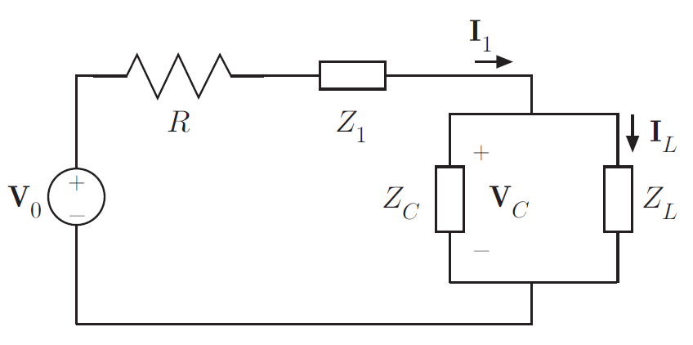
V₀=V₀=20 V, Z₁=jωL₁=j10⁶⋅10×10⁻⁶=j10 Ω, Z_{C}=-j/(ωC)=-j/(50×10⁻³)=-j20 Ω, Z_{L}=jωL= j10⁶⋅20×10⁻⁶=j20 Ω.

³2B) L’impedenza ottenuta dal parallelo di C e L è Z_{LC}=Z_{C}Z_{L}/(Z_{C}+Z_{L})=∞, si tratta di un elemento risonante, e dunque il comportamento di questo bipolo alla frequenza di lavoro è equivalente a un c.a.: I₁=0. Essendo nulla la corrente che scorre in R e in Z1, sarà zero anche la caduta di tensione su questi bipoli (V_{R}=0 e V_{Z1}=0). Pertanto, sull’elemento risonante LC si ha V_{LC}=V_{C}=V_{L}=V₀=20 V. Per ricavare la corrente I_{L} richiesta, applichiamo la legge di Ohm simbolica, V=ZI nel dominio dei fasori, all’induttore L e ricaviamo:
I_{L}=V_{L}/Z_{L}=20/j20=-j A=1⋅e^{-π/2} A

²2C) Per calcolare la corrente e la tensione nel tempo, dobbiamo antitrasformare i rispettivi fasori:
i_{L}(t)=⏐I_{L}⏐cos(ωt+∠I_{L})=1⋅cos(10⁶t-90 °) A
v_{C}(t)=⏐V_{C}⏐cos(ωt+∠V_{C})=20⋅cos(10⁶t) V

³2D) Nota la corrente nell’induttore e la tensione sul condensatore, si ricavano le energie nei bipoli:
E_{L}(t)=(1/2)L[I_{L}(t)]²=0.5⋅20×10⁻⁶⋅cos²(10⁶t-90 °) J=cos²(ωt-90 °)⋅ 10μJ=sin²(ωt)⋅10 μJ
E_{C}(t)=(1/2)C[v_{C}(t)]²=0.5⋅50×10⁻⁹⋅400⋅cos²(10⁶t) J=cos²(ωt)⋅10μJ
Lavorando alla pulsazione ω=1 Mrad/s, il periodo delle cosinusoidi associate ai fasori è T=2π/ω≅6.28 μs. Ricordiamo che le funzioni sin²(ωt) e cos²(ωt) sono periodiche di periodo T/2 rispetto alla funzione cos(ωt).
E_{TOT}(t)=E_{L}(t)+E_{C}(t)=[sin²(ωt)+cos²(ωt)]⋅10 μJ=[1]⋅10 μJ=10 μJ=costante.
I grafici corrispondenti sono:
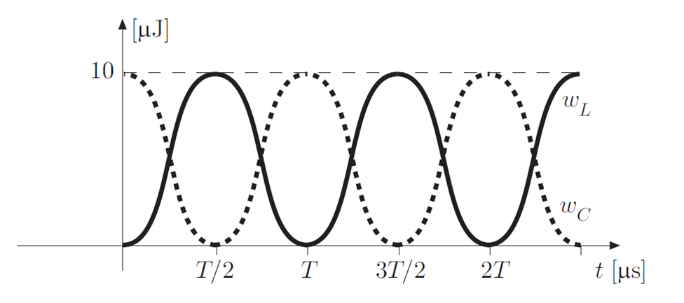
15.7
0
E_{L}
E_{C}
E_{TOT}

TOT = 10 punti su 10=100 % da scalare poi sul valore in punti dell’esercizio.
(30 min) Esercizio 3
(svolgere su questo foglio e sul retro)

3) Carlo, Maria, ed Enrico misurano con 3 metodi indipendenti la massa m di un oggetto.
C. Carlo, collega l’oggetto a una molla lineare disposta verticalmente, con costante elastica k=1 kN/m ed incertezza tipo 50 N/m, e ne rileva lo spostamento x all’equilibrio attraverso misure ripetute che hanno fornito i valori x_{i}=[2.2, 1.9, 1.8, 2.1, 2] cm.
M. Maria lascia cadere l’oggetto da una quota h=1 m, misurato con un metro da sarta che risolve 1 cm, e ne misura l’energia cinetica ottenendo E=20 J con una incertezza estesa dell’1 % al 95 % di confidenza.
E. Enrico, che conosce la densità di massa volumica dell’oggetto ρ=5.5(5) kg/dm³, inserisce l’oggetto in una bacinella colma d’acqua e raccoglie l’acqua che ne fuoriesce: la pesa poi su una bilancia digitale con incertezza tipo del 3.6 % e legge m_{H20}=845 g. Si assume ρ_{H2O}=1 kg/dm³ con incertezza trascurabile.
N.B. per l’accelerazione di gravità, si consideri g=9.8 m/s² come valore noto con incertezza trascurabile.
3A) Si ricavi la misura della massa m_{C} indicando l’incertezza in notazione compatta a due cifre significative.
3B) Si ricavi la misura della massa m_{M} indicando l’incertezza in notazione compatta a due cifre significative.
3C) Si ricavi la misura della massa m_{E} indicando l’incertezza in notazione compatta a due cifre significative.
3D) Si discuta la compatibilità/incompatibilità tra le tre misure, individuando i fattori di copertura minimi per le diverse compatibilità (con due cifre significative).
3E) Si ricavi la miglior stima della misura della massa m con l’incertezza tipo, assoluta e relativa, sempre a due cifre significative.

²3A) Il valor medio dello spostamento x dalle n=5 misure ripetute è x=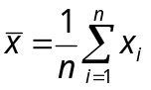= 2.000 cm con una incertezza di categoria A u(x) = 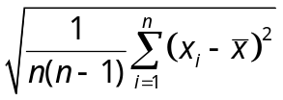 =0.0707 cm=0.071 cm, per cui x=2.000(71)×10⁻² m.
Per inciso, i g.d.l. di questa stima di incertezza sono ν=n-1=4 che è un numero piuttosto basso.
Per l’equilibrio della molla disposta verticalmente deve essere F_{MOLLA}=kx=mg=F_{PESO} e dunque si ricava la massa secondo la misura di Carlo: m_{C}=m=kx/g=1000⋅2×10⁻²/9.8=20/9.8=2.041… kg.
Per ricavare l’incertezza su m_{C}, espresso da una produttoria generalizzata semplice di 3 ingressi (k, x, g), conviene usare l’espressione per l’incertezza composta in termini di incertezze relative e quindi ricaviamo u_{r}(x)=u(x)/x=0.707/2=3.5 %, u_{r}(k)=u(k)/k=50/1000=5 %, e u_{r}(g)≅0 avendo assunto u(g)≅0, per sostituirle in:
u_{r}(m_{C})=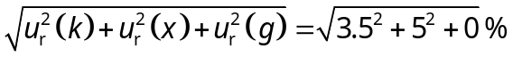=6.1 % e quindi u(m_{C})=u_{r}(m_{C})⋅m_{C}=0.13 kg.
La misura secondo Carlo è dunque m_{C}=2.04(13) kg.

²3B) Nella misura di Maria h=1 m, Δh=1 cm, u(h)= Δh/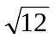=0.29 cm e u_{r}(h)=u(h)/h=0.29/100=2.9×10⁻³.
Per l’energia E=20 J, U_{r}(E)=1 % con k=2 (95 % di confidenza), u_{r}(E)=U_{r}(E)/k=0.5 %, u(E)=u_{r}(E)⋅E=0.1 J.
La misura in questo caso è data dalla formula E=mgh e dunque si ricava la massa secondo la misura di Maria: m_{M}=m=E/(gh)=20/(9.8⋅1)=20/9.8=2.041… kg.
Per ricavare l’incertezza su m_{M}, espresso da una produttoria generalizzata semplice di 3 ingressi (E, g, h), conviene usare l’espressione per l’incertezza composta in termini di incertezze relative:
u_{r}(m_{M})=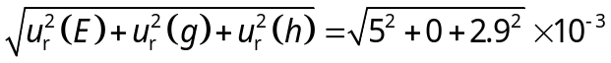=5.8×10⁻³ e poi u(m_{M})=u_{r}(m_{M})⋅m_{M}=0.012 kg.
La misura secondo Maria è dunque m_{C}=2.041(12) kg.

²3C) Il principio di misura di Enrico si basa sul fatto che il volume d’acqua spostato è pari al volume dell’oggetto immerso (con densità più elevata di quella dell’acqua: ρ=5.5 kg/dm³>ρ_{H2O}≅1 kg/dm³). Quindi:
m_{H2O}=ρ_{H2O}⋅V ma anche m=ρ⋅V da cui m_{E}=m=(ρ/ρ_{H2O})⋅m_{H2O}=(5.5/1)⋅0.845=4.4 kg.
Dal testo u_{r}(m_{H2O})=3.6 % e invece u_{r}(ρ)=u(ρ)/ρ=0.5/5.5=9.1 % e infine u_{r}(ρ_{H2O})≅0.
Per ricavare l’incertezza su m_{E}, che è produttoria generalizzata semplice di 3 ingressi (ρ, ρ_{H2O}, m_{H2O}), conviene usare l’espressione per l’incertezza composta in termini di incertezze relative:
u_{r}(m_{E})==9.8 % e poi u(m_{E})=u_{r}(m_{E})⋅m_{E}=0.43 kg.
La misura secondo Carlo è dunque m_{E}=4.40(43) kg.

²3D) I tre risultati di misura, espressi in notazione compatta, sono:
m_{C}=2.04(13) kg m_{M}=2.041(12) kg m_{E}=4.40(43) kg
Si osserva subito che i primi due valori di misura sono coincidenti (e quindi saranno sempre compatibili!) mentre il terzo valore risulta piuttosto distante dagli altri due in termini delle incertezze standard.
Siamo in presenza di 3 misure indipendenti (e dunque senza correlazioni) della stessa grandezza fisica, che hanno fornito valori diversi e con incertezze differenti. Si avrà compatibilità coppie di misure M_{α} e M_{β} indipendenti se la distanza tra i due valori di misura è inferiore alla radice quadrata della somma quadratica delle due incertezze, eventualmente estesa per un fattore di copertura k: 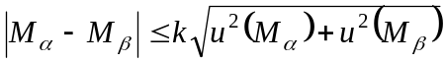, con valori possibili/plausibili k=1, 2, o 3.
Nei calcoli del minimo fattore per la compatibilità è opportuno utilizzare valori numerici con 2 o 3 cifre significative (l’arrotondamento dell’incertezza a una cifra introdurrebbe errori di calcolo grossolani). Nel caso considerato si ottiene compatibilità per un fattore k_{C-M,MIN}=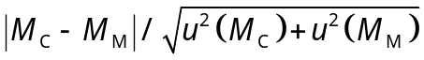=0, come è giusto che avvenga per due misure che hanno fornito lo stesso valore. Invece, k_{E-C,MIN}=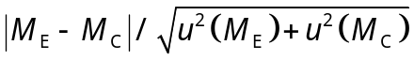=5.27>3 e k_{E-M,MIN}=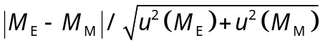=5.48>3.
Dunque le misure m_{C} e m_{M} sono tra loro assolutamente compatibili mentre m_{E} è incompatibile con le altre due misure.

²3E) Ricorrendo al criterio della media pesata tra le misure compatibili (qui solo m_{C} e m_{M}), la miglior stima per il valore della misura e la sua incertezza tipo sono:
m=m_{MP}=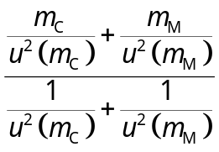=2.041 kg ; u(m)=u(m_{MP})=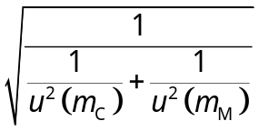=0.012 kg
La misura è quindi m=m_{MP}=2.041(12) kg e risulta praticamente coincidente con la misura di Maria (m_{M}) che ha una incertezza di circa 10 volte inferiore a alla misura di Carlo.
L’incertezza relativa è u_{r}(m_{MP})=u(m_{MP})/m_{MP}=0.58 %, praticamente coincidente con u_{r}(m_{M}).

TOT = 10 punti su 10=100 % da scalare poi sul valore in punti dell’esercizio.
(25 min) Esercizio 4
(svolgere su questo foglio e sul retro)

4) Un voltmetro integratore a doppia rampa, bipolare e con portata 20 V e risoluzione 0.1 mV, integra l’ingresso per 0.2 s e poi opera la discesa con un riferimento interno da 4 V e con incertezza di 20 ppm. Il Clock è un oscillatore al quarzo con frequenza 1 MHz e incertezza tipo di 2 Hz al 95 % di confidenza. La tensione da misurare è V_{X}=12.314 567 V.
4A) Si valuti il numero di conteggi N_{D} misurato in discesa.
4B) Si dimensioni (in numeri decimali e in bit) la capacità del contatore.
4C) Si ricavi la misura V_{X,MIS} e la sua incertezza tipo.
4D) Se nonostante l’integrazione, a causa del rumore e delle non-idealità interne, possiamo assumere un rumore efficace v_{N}=2 mV, quanti sono i bit equivalenti n_{E} e quanti i bit “persi” n_{P}?
4E) Si calcoli la reiezione teorica, espressa in dB, per un disturbo alla frequenza f=77 Hz.

²4A) Il periodo del Clock è T_{C}=1/f_{C}=1 μs e il numero di conteggi in salita è N_{U}=T_{U}/T_{C}=0.2/10⁻⁶=2×10⁵.
Considerando i valori assoluti delle tensioni, l’equazione della misura è V_{X}=(T_{D}/T_{U})⋅V_{R}=(N_{D}/N_{U})⋅V_{R} e da questa è possibile ricavare il numero di conteggi misurato in discesa (operando con un arrotondamento per difetto): N_{D}=(V_{X}/V_{R})⋅N_{U}=(12.314 567/4)⋅2×10⁵=615 728.35=615 728.

²4B) La capacità del contatore, sulla base del numero di conteggi che deve accomodare, deve essere superiore al massimo tra N_{U} (costante) e N_{D,MAX} (in corrispondenza del massimo valore misurabile e dunque del più lungo tempo di discesa possibile). N_{D,MAX}=(V_{X,MAX}/V_{R})⋅N_{U}=(20/4)⋅2×10⁵=10⁶. Per il contatore si ottiene dunque N_{C}≥max[N_{U}, N_{D,MAX}]=N_{D,MAX}=10⁶ che in bit significa n_{C}=log₂N_{C}≅60/3=20 bit (e si può verificare agevolmente che 2²⁰=1024²>10⁶).

³4C) Data la risoluzione ΔV=0.1 mV=100 μV la misura è almeno affetta da una incertezza di quantizzazione u_{Q}(V_{X})=ΔV/=29 μV, che sul valore misurato comporta un contributo di incertezza relativa dovuto alla quantizzazione u_{r,Q}(V_{X})=u_{Q}(V_{X})/V_{X}≅2.3×10⁻⁶. Tuttavia, l’incertezza sul riferimento è u_{r} (V_{R})=20 ppm=2×10⁻⁵ e in termini di incertezza relativa si trasferisce 1:1 sull’incertezza della misura, per cui vi è anche un contributo u_{r,R}(V_{X})=2×10⁻⁵ dovuto al riferimento. Essendo u_{r,R}(V_{X})≅10⋅u_{r,Q}(V_{X}) e componendo i due contributi quadraticamente, si ottiene u_{r}(V_{X})≅u_{r,R}(V_{X})=2×10⁻⁵=20 ppm da cui, infine, è possibile ricavare u(V_{X})=u_{r}(V_{X})⋅V_{X}=0.25 mV=0.3 mV, che è l’incertezza tipo della misura. Data la risoluzione del voltmetro, a 0.1 mV, la misura è V_{X,MIS}=12.314 6(3) V, espressa come valore numerico e incertezza al livello del decimo di millivolt (ma non al centesimo di millivolt tenendo come dai calcoli u(V_{X})=0.25 mV).

²4D) Il numero di livelli del voltmetro è N=D/ΔV=2P/ΔV=40 V/0.1 mV=4×10⁵ e quindi il suo numero di bit è n=log₂N≅(1/3)⋅[100/(5⋅5)⋅10⁵]_{dB}≅(1/3)⋅[20-7-7+50]=56/3≅18.67 bit→19 bit (e si può verificare agevolmente che 2¹⁹=20²⁰/2≅10⁶/2=4×10⁵>4×10⁵; in alternativa, svolgendo il calcolo del log₂x in maniera precisa con una calcolatrice, si ottiene n=18.61 bit→19 bit che non differisce nella sostanza dal risultato ricavato con il calcolo approssimato). La varianza del rumore di quantizzazione è σ²_{Q}=ΔV²/12=8.33×10⁻¹⁰ V² mentre la varianza del rumore aggiunto è σ²_{N}=v_{N}²=4×10⁻⁶ V². Il numero di bit equivalenti si può ricavare per differenza dal numero n come n_{E}=n-0.5log₂(1+σ²_{N}/σ²_{Q})=n-0.5log₂(1+4800)≅19-0.5log₂(5000)≅19-(1/6)[10⁴/2]_{dB} e pertanto si ottiene n_{E}≅19-[40-3]/6=19-37/6≅19-6.17=12.83→12 bit equivalenti (arrotondato per difetto perché 12 bit equivalenti sono garantiti ma 13 bit equivalenti non lo sono; anche qui, , svolgendo il calcolo del log₂x in maniera precisa con una calcolatrice, si ottiene n=12.89 bit→12 bit equivalenti che non differisce nella sostanza dal risultato ricavato con il calcolo approssimato). Il numero di bit “persi” è n_{P}=n-n_{E}=19-12=7 bit (oppure 6.17 bit persi, o più finemente 6.11 bit, se si vogliono tenere in conto le frazioni di bit).

¹4E) Il tempo di integrazione è T=T_{U}=0.2 s e dunque la reiezione al disturbo di frequenza f=77 Hz è:
r_{dB}=R_{dB}=20log₁₀[(πfT)/⏐sin(πfT)⏐]=34.2 dB.

TOT = 10 punti su 10=100 % da scalare poi sul valore in punti dell’esercizio.
PAGINA AGGIUNTIVA PER PROSECUZIONE ESERCIZI “LUNGHI”
(svolgere su questo foglio e sul retro INDICANDO CHIARAMENTE I PUNTI SVOLTI)

si prega di fare e inserire le foto di questa pagina (anche ripetendo) “in prosecuzione/continuità” con l’esercizio non terminato nei fogli regolari: nel file PDF gli ese devono essere ‘consecutivi’

